310 195 30

AUTO DE TRASLADO NÚMERO: 202500002067
FECHA: 2025-12-18 | CONCEPTO: IMPUESTO SOBRE VEHÍCULOS AUTOMOTORES | SECRETARÍA DE HACIENDA - DIRECCIÓN DE RENTAS
ÁREA FUNCIONAL:  LIQUIDACIÓN OFICIAL | Nro. EXPEDIENTE:  IVA-25-2025-004273 | AÑO:  2025
CONTRIBUYENTE: GEOVANNY ANDRES OTALORA LUNA | IDENTIFICACIÓN: CC 1118528016 | PLACA: URZ24H

El(La) suscrito(a) funcionario(a) competente en el área de Liquidación Oficial de la Dirección Técnica de Rentas Departamental, en uso de sus facultades legales y las conferidas en la Resolución 002 del 07/01/2015, emitida por la Secretaría de Hacienda de la Gobernación de Casanare y en atención a lo señalado en el artículo 717 del E.T.N y artículo 387 del Estatuto de Rentas del Departamento de Casanare – Ordenanza 027 de 2023, una vez agotada la etapa de Liquidación Oficial, traslada el expediente No. IVA-25-2025-004273 adelantado en contra GEOVANNY ANDRES OTALORA LUNA por omisión del deber de declarar y pagar el impuesto sobre vehículos automotores, para que se continúe el trámite administrativo correspondiente en la Dirección de Cobro Coactivo.

El expediente está conformado por un cuaderno original que contiene ____ folios.

CÚMPLASE

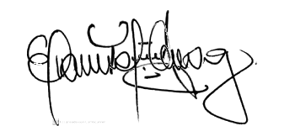
Firmado electrónicamente el 2025-12-18 15:32:07
MARIA ANGELICA PERALTA
Asesor Grado 01
Competencia Funcional de Liquidación Oficial
Resolución 002 de enero 07 de 2015
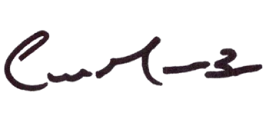
Firmado electrónicamente el 2025-12-18 15:29:23
Proyectó: JAIR RIAÑO

